组成细胞的分子
一．过关基础
1.将以下物质按元素组成分类：糖原、胰岛素、甲状腺激素、ATP、DNA、RNA、淀粉、淀粉酶、淀粉酶基因、纤维素、性激素、生长激素
A. B.
C.
2.还原糖与 在 时生成 ；蛋白质+ → 。
检测花生子叶细胞中的脂肪时，需要使用 观察 色的脂肪颗粒，实验过程中用体积分数为 的酒精 。
3、促进钙和磷的吸收的脂质是 ，磷脂是 ，起调节作用的脂质是 。淀粉和脂肪的水解产物分别是 、 ，彻底氧化产物都是 。
4.组成生物体蛋白质的氨基酸分子的结构特点：
。氨基酸分子以 的方式形成 。
5核酸是 的物质，RNA的功能有 、 、
、 、 。
6. Mg是参与构成叶绿体中 的 元素，严重缺铁的人比正常人更容易产生乳酸中毒，原因是

______________________________________________________________________________。
7.观察DNA和RNA在细胞中的分布，盐酸水解的作用：① ②
；蒸馏水的作用：① ② 。实验结果为 。
二．提升训练
1.如图所示为细胞的某些化合物及其化学组成,甲、乙、丙、丁、戊、己代表不同的大分子物质,1、2、3、4代表组成大分子物质的单体。请分析回答下列问题:
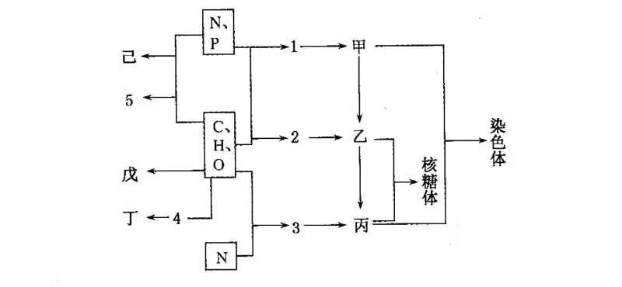
(1)1所代表的物质的名称是__ __,细胞中的1与2相比特有的是__ __
(2)甲的特异性取决于_ ___, 甲通过乙控制丙的合成来控制生物性状的过程叫做_____。少数病毒侵入宿主细胞后,会发生由乙指导甲合成的过程，该过程叫做_____
(3)细胞中的乙除了图示作用外,还有__ ___
(4)5为绝大多数生命活动直接供能。通常5供能后形成的产物有__ __，在绿色开花植物的根尖细胞中，形成5的结构有_ ____。
2.胆固醇是人体中的一-种重要化合物，细胞中胆固醇有两种来源:利用乙酰CoA合成胆固醇;直接从外界吸收。血浆中胆固醇含量受LDL (一-种胆固醇含量为45%的脂蛋白)的影响。
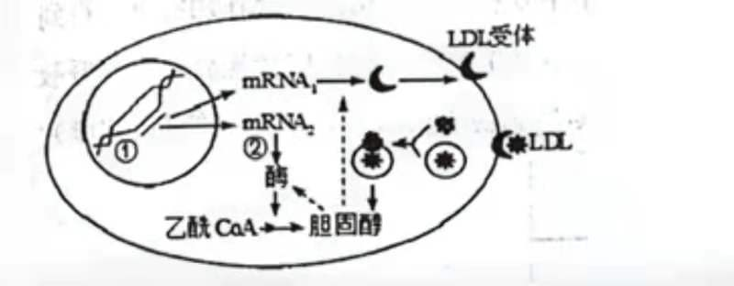
(1)合成胆固醇的细胞器是_ ___，胆固醇在人体中的主要作用有__ __ _
(2)LDL进入细胞的方式为___ _，LDL进入细胞后在某细胞器的作用下分解释放出胆固醇。当LDL受体缺陷时，会导致血浆中的胆固醇含量_____
(3)据图推测，当细胞中胆固醇含量过高时,它可以通过___ _来降低胆固醇的含量，从而维持细胞内胆固醇含量的稳定。
(4)饮食中摄入过多胆固醇会造成血浆中胆固醇含量升高，其危害是_ ____。因而膳食中要注意限制高胆固醇类食物的过量摄入，请列出两种常见的高胆固醇食物___ ___。
3.下列是无土栽培营养液的配方,请据此回答有关问题:
配方: NH₄NO₃;、KNO₃; 、CaCl₂•2H₂O、MgSO₄、 螯合铁溶液、微量元素溶液.
(1)为使作物正常生长还需补充含_____等元素的化合物.
(2)植物吸收NH₄NO₃可用于合成
A.脂肪和RNA B. 蛋白质和ATP
C.核苷酸和纤维素 D.淀粉和酶
(3)营养液中某些无机盐离子浓度比根细胞内的低,植物仍可通过__ __方式吸收无机盐离子.若栽培池内较长时间通气不畅，作物根部可能出现的症状是__ __,其生理原因是____ 。
(4)有些无机盐离子可重复利用,有的不能重复利用，可重复利用的无机盐离子缺乏时，老叶先表现出缺乏症,不可重复利用的无机盐离子缺乏时幼叶先表现出缺乏症.请设计实验证明Mg是可重复利用的元素.
①实验材料:长势相同的玉米幼苗、蒸馏水、含有植物必需元素的各种化合物.
②实验步骤:
a.配制全素培养液和缺镁培养液,分别放入两组培养瓶中，并编号A、B.
b.__ ___
C.放在适宜条件下培养一段时间,__ ___
③实验现象:在全素培养液中生长的玉米幼苗生长正常,__ ___

4.科学家研究发现，“熊虫” 是迄今为止发现的生命力最为顽强的动物。熊虫对不良环境有极强的抵抗力，当环境恶化时，熊虫会把身体蜷缩起来，一动不动。 这时它们会自行脱掉体内99%的水分，身体萎缩成正常情况下的一半，处于一种隐生(假死) 状态，此时会展现出惊人的耐力，以此来"扛”过各种极端环境。出于假死状态的熊虫的代谢率几乎降到零，甚至能耐受--2739C冰冻数小时，直到环境改善为止。据研究，熊虫进入隐生状态时，它们的体内会大量产生一种叫做海藻糖的二糖，回答下列问题:
(1)现代生物进化理论认为“熊虫”具有产生大量海藻糖而耐受低温是由于___ _结果。
(2)“熊虫”具有产生大量海藻糖的根本原因是“熊虫”___ ____。
(3)海藻糖是由_____元素组成的，若要探究它是否为还原糖，应选取的试剂___ __，在海藻糖溶液中加入该试剂没有发生相应的颜色反应，能否说明海藻糖为非还原糖，为什么?_____ ____
(4) 有人认为“熊虫体液中的海藻糖可以保护组织细胞，使组织细胞免受低温造成的损伤”。请设计一实验方案，用于探究题中假设的真实性，请将其补充完整。
1.为了确保实验的科学性和准确性，从化学组成及生理功能看，用于实验材料应具有__ ___特点。
II.操作过程:
①取适量哺乳动物细胞，等分成甲、乙两组(以甲组为实验组)
②__ ___
③__
④观察甲、乙两组细胞生活状况，写出预期结果及结论

